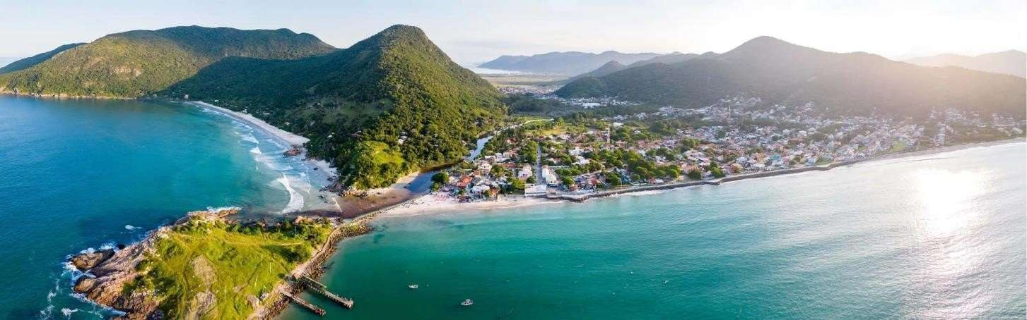

FLORIANÓPOLIS
4 DÍAS /3 NOCHES
PROGRAMA INCLUYE:
- TRASLADO AEROPUERTO FLN / HOTEL / AEROPUERTO FLN EN REGULAR
- 03 NOCHES DE ALOJAMIENTO CON DESAYUNO

HOTEL | PERIODO | CATEGORÍA | SGL | NA | DBL | TARIFA S  NA | TPL | NA | POLITICA CHD - HOTEL
SLAVIERO  BAÍA NORTE  FLORIANÓPOLIS | 05/02 a 28/02/2026 | LUJO | 482 | 148 | 261 | 74 | 201 | 54 | 01 menor free hasta 6 años
 | 01/03 a 20/12/2026 |  | 362 | 108 | 201 | 54 | 161 | 41

OPCIONALES AL PAQUETE

TOUR PANORÁMICO CON PLAYAS - REGULAR:
USD 46 (1 pax) | USD 24 (2 a 9 pax) – Por persona
Política de menores: 01 menor free hasta 4 años, sin ocupar asiento // Opera a los lunes, miércoles, viernes y sábados.

TRASLADOS IN+OUT HTL/PARQUE BETO CARRERO WORLD/HTL (SIN ENTRADAS) - REGULAR:
USD 70 (1 pax) | USD 36 (2 a 9 pax) – Por persona
Política de menores: 01 menor free hasta 4 años, sin ocupar asiento // Opera los martes, jueves y sábados durante la
temporada alta (de noviembre a febrero y en julio), y los jueves y sábados durante los demás meses.

ENTRADA AL PARQUE BETO CARRERO WORLD – 1 DÍA:
Desde USD 38 – Por persona (de febrero a junio)
Política de menores: Free hasta 2 años

NO INCLUYE

- Tiquetes aéreos
- Fee Bancario 2%
- Tarjeta de asistencia

